ĐỀ KIỂM TRA HỌC KỲ II
Năm học: 2022-2023
MÔN: TOÁN - LỚP 9
Thời gian: 90 phút (không kể thời gian phát đề)
ĐỀ THAM KHẢO
Đề 5
Bài 1: (2,5đ) Giải phương trình và hệ phương trình sau:
a) 2x² – 10x + 12 = 0 b) $\left\{\begin{aligned} x-2y=3 \\ 3x+2y=1\end{aligned}\right.$ c) x⁴ + 5x² – 6 = 0
Bài 2: (2đ) Cho hàm số y = ax² (P) đi qua điểm A(-1; 2)
a) Xác định a
b) Vẽ (P) với a vừa tìm được
c) Tìm M (2; m) thuộc (P).
Bài 3: (1,5đ)
a) Giải bài toán sau bằng cách lập hệ phương trình
Trong buổi kiểm tra học kì II môn Toán ở một trường THCS, tại một phòng thi có 25 thí sinh dự thi. Các thí sinh đều làm và nộp bài. Sau khi thu bài, giám thị coi thi đếm được 37 tờ giấy thi và bài làm của thí sinh chỉ gồm 1 tờ hoặc 2 tờ giấy thi. Hỏi trong phòng thi có bao nhiêu bạn bài làm gồm 1 tờ giấy thi, bao nhiêu bạn bài làm gồm 2 tờ giấy thi?
b) Tìm các giá trị của m để phương trình $x^{2}-x-m=0$ ($m$ là tham số) có $2$ nghiệm là $x_{1}$, $x_{2}$ thỏa mãn ${(x_{1}-2)(x}_{2}-2)=1$
Bài 4: (1đ)
a) Tính diện tích một mặt bàn hình tròn có bán kính 0,6m.
b) Tính độ dài cung tròn 120⁰ của đường tròn có bán kính 3cm.
Bài 5: (3đ) Cho tam giác nhọn ABC nội tiếp đường tròn tâm O bán kính R, ba đường cao AD, BE, CF cắt nhau tại H. Vẽ đường kính AK của đường tròn (O). Gọi S là diện tích của tam giác ABC
a) Chứng minh tứ giác AEHF nội tiếp.
b) Chứng minh OA ⊥ EF.
c) Chứng minh: S = $\frac{AB.AC.BC}{4R}$
Bài 6: (0,5đ) Giải phương trình : $x^{4}+ \sqrt{x^{2}+2020}=2020$

...................Hết.......................

- HƯỚNG DẪN CHẤM

Bài |  | Nội dung | Điểm
1  2,5đ | a | 2x² – 10x + 12 = 0  Δ = (– 10)² – 4.2.12 = 4 > 0  PT có 2 nghiệm phân biệt: x₁ = 3; x₂ = 2 | 1,0
 | b | $\left\{\begin{aligned} x-2y=3 \\ 3x+2y=1\end{aligned}\right.$  ⇔ $\left\{\begin{aligned} 4x =4 \\ 3x+2y=1\end{aligned}\right.$ ⇔$\left\{\begin{aligned} x=1 \\ y=-1\end{aligned}\right.$  Vậy HPT có nghiệm duy nhất (1; – 1) | 1,0
 | c | x⁴ + 5x² – 6 = 0  đặt t = x² (t ≥ 0)  t² + 5t – 6 = 0  Có a + b +c = 1+ 5– 6 =0  PT có 2 nghiệm t₁ = 1(nhận);  t₂ =– 6 (loại);  Với t = 1 ⇔ x= ± 1 | 0,5
2  2,0đ | a | A(-1; 2) thuộc (P)  ⇒a = 2 | 0,5
 | b | Vẽ (P)  x – 2 – 1 0 1 2  y =2 x² 8 2 0 2 8  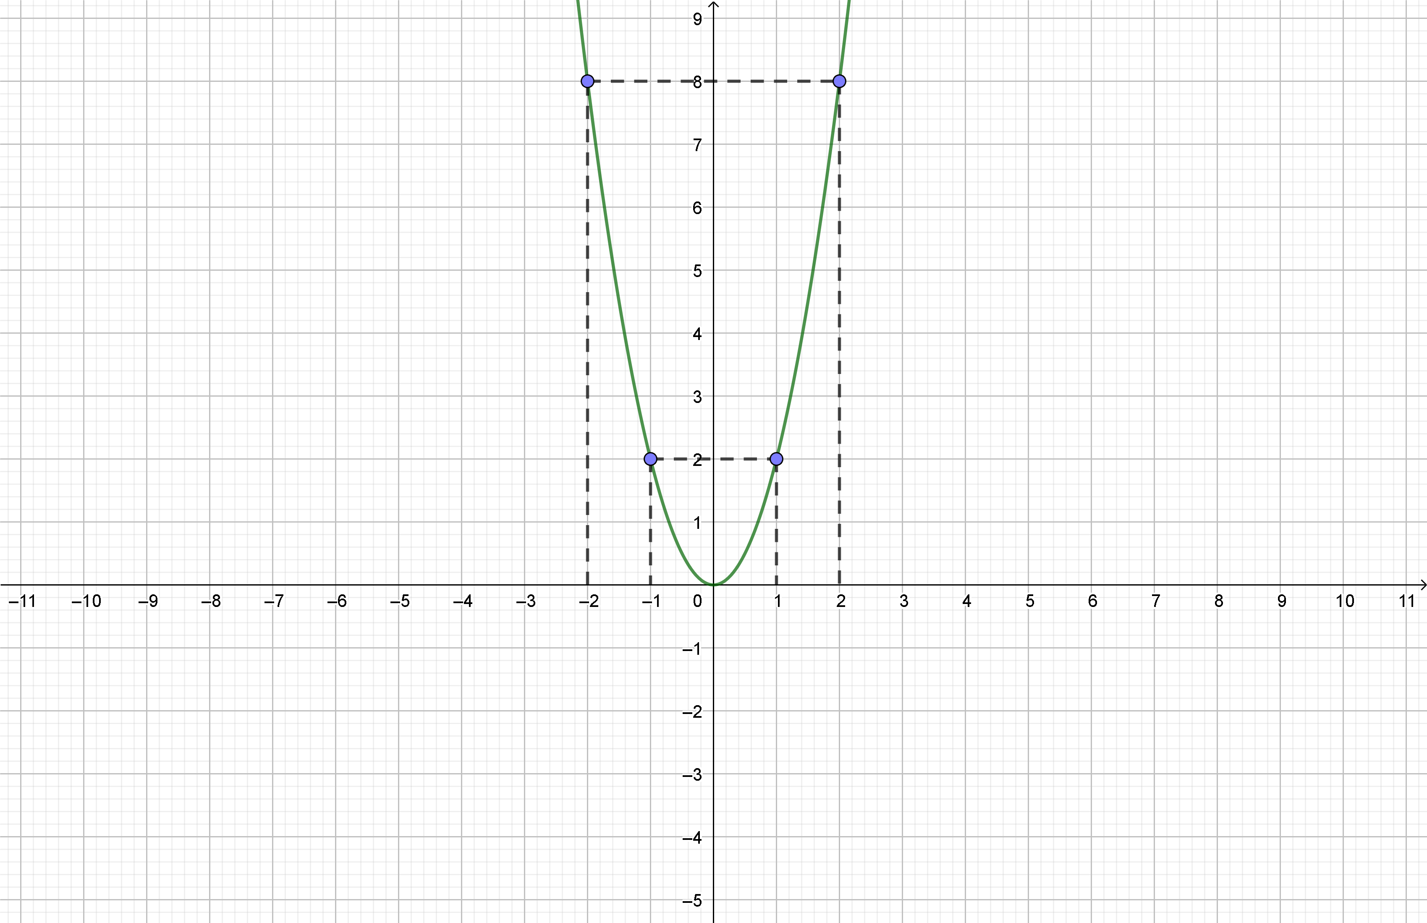 | 0,5  0,5
 | c | M(2; m) thuộc (P)  Thay x = 2 ; y = m vào y = 2x², ta có: m = 2.2² = 8  Vậy m = 8 | 0,5
3 | a | Gọi x (thí sinh) là số thí sinh bài làm gồm 1 tờ giấy thi  y (thí sinh) là số thí sinh bài làm gồm 2 tờ giấy thi  (x, y < 25 , x, y ∈ N*)  HPT $\left\{\begin{aligned}x+y=25 \\ x+2y=37 \end{aligned}\right.$  ⇔$\left\{\begin{aligned}x=13 \\ y=12 \end{aligned}\right.$  Vậy có 13 bạn bài làm gồm 1 tờ giấy thi, 12 bạn bài làm gồm 2 tờ giấy thi | 0,25  0,25  0,25  0,25
 | b | $x^{2}-x-m=0$  $$∆=1+4m$$  Để phương trình có $2$ nghiệm là $x_{1}$, $x_{2}$ thì $1+4m≥0$  $$⇔m≥-\frac{1}{4}$$  Theo định lí Vi-et, ta có: $\left\{\begin{matrix}x_{1}+x_{2}=1 \\ x_{1}.x_{2}=-m\end{matrix}\right.$  ${(x_{1}-2)(x}_{2}-2)=1$ ⇔$x_{1}x_{2}-2\left(x_{1}+x_{2}\right)+4=1$  ⇔$-m+2$= 1 ⇔$m=1$ | 0,25  0,25
4  1.0đ | a | S = πR² = 0,36π (m²) | 0,5
 | b | l = $\frac{Rn}{180}$ = 2π (cm) | 0,5
5  3,0 |  | 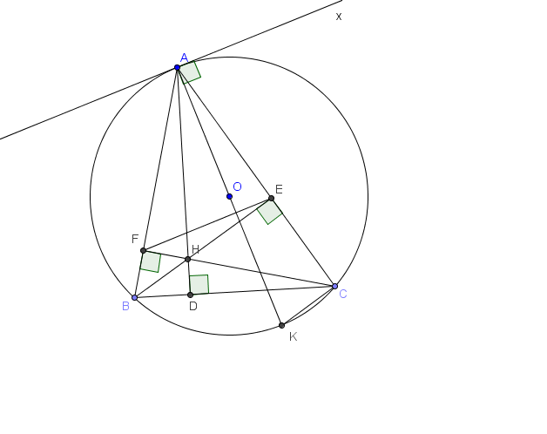 | 0,5
 | a | Xét tứ giác AEHF:  $\hat{AEH}$ = 90⁰ (BE ⊥AC)  $\hat{AFH}$ = 90⁰ (CF⊥AB)  $\hat{AEH}$ + $\hat{AFH}$ = 180⁰  ⇒ tứ giác AEHF nội tiếp | 1,0
 | b | Vẽ tiếp tuyến Ax  Xét (O)  $\hat{xAC}$ = $\hat{ABC}$ (cùng chắn cung AC)  Xét tứ giác BCEF:  $\hat{BEC}$ = 90⁰ (BE ⊥AC)  $\hat{BFC}$ = 90⁰ (CF⊥AB)  E, F cùng nhìn BC dưới 2 góc bằng nhau  ⇒ tứ giác BCEF nội tiếp  ⇒$\hat{AEF}$ = $\hat{FBC}$ (cùng bù $\hat{FEC}$)  ⇒ $\hat{AEF}$ = $\hat{xAC}$  ⇒ Ax // EF  Mà Ax ⊥ OA  ⇒ EF ⊥ OA | 1,0
 | c | ΔABD $∽$ ΔAKC ⇒$\frac{AB}{AK}$ = $\frac{AD}{AC}$ ⇒ AD = $\frac{AB.AC}{2R}$  ⇒ S =$\frac{1}{2}$ . BC.AD = $\frac{AB.AC.BC}{4R}$ | 0,5
6  0,5 đ |  | $$x^{4}+ \sqrt{x^{2}+2020}=2020$$  $$⇔x^{4}+ x^{2}+\frac{1}{4}=x^{2}+2020-\sqrt{x^{2}+2020}+\frac{1}{4}$$  $$⇔{\left(x^{2}+\frac{1}{2}\right)}^{2}={\left(\sqrt{x^{2}+2020}-\frac{1}{2}\right)}^{2}$$  $$⇔x^{2}+\frac{1}{2}=\sqrt{x^{2}+2020}-\frac{1}{2}$$  $$⇔x^{2}+1=\sqrt{x^{2}+2020} ⇔{x^{4}+2x}^{2}+1=x^{2}+2020$$  $$⇔{x^{4}+x}^{2}-2019=0$$  Từ đó suy ra Phương trình đã cho có hai nghiệm  x =$±\sqrt{\frac{-1+\sqrt{8077}}{2}}$ | 0,25đ  0,25đ

